Карточка рыболовного участка № 70
Административно-территориальный район, город | г. Донецк, Андреевская с/а, с. Андреевка
Карта-схема расположения водного объекта | 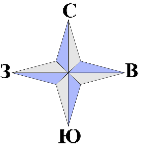  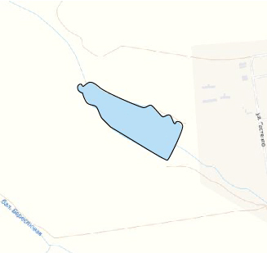  70
Наименование рыболовного участка, его местоположение | Пруд объемом 561,37 тыс. м ³ расположенный на б. Водяная, б. р. Кальмиус
Площадь рыболовного участка (длина, если рыболовный участок расположен вдоль русла реки) | Площадь 21,15 га
Цель использования рыболовного участка (вид осуществляемого рыболовства) | Прибрежное (промысловое) рыболовство и/или любительское и спортивное рыболовство
Границы рыболовного участка, в том числе по точкам, указанным в географических координатах | Границы рыболовного участка включают в себя весь водный объект по береговой линии.
Каталоговый номер водного объекта | № 4
Географические координаты | 47.852576, 37.764832

